AKTIVITA: Školský experiment
Názov: Čo je dúha? Most do neba ....
Predmet: Fyzika | Základná škola | Ročník: 8
Tematický celok: Svetlo
Téma: Odraz svetla, difrakcia svetla
Forma výučba: skupinová
Cieľ:
Cieľom experimentu je, aby žiaci pochopili príčiny vzniku totálneho odrazu, disperzie svetla, naučili sa formulovať závery z pozorovania a obhájiť svoje tvrdenie.

Úvodná motivácia pre žiaka:
Ako malé deti sme sa asi všetci učili básničku: „Čo je dúha? Most do neba, takej pravdy nám netreba ...“ My už samozrejme vieme, resp. tušíme, že dúha nie je mostom do neba, ale meteorologickým úkazom. Ako a prečo dúha vzniká? Môžeme si vyrobiť vlastnú dúhu?
Pomôcky:
Použitý CD/DVD nosič (musia existovať drážky a plôšky), svetelný zdroj s úzkym svetelným zväzkom (biele svetlo, nie monochromatické svetlo)
Postup:
CD/DVD nosič umiestnime na stôl plochou bez popisu. Budeme vidieť stranu CD/DVD nosiča, kde nie sú žiadne písmená. Stôl prisunieme k bielej stene (tabuli) a zatemníme miestnosť. Svetelný zdroj s koncentrovaným svetelným zväzkom namierime na obvodovú oblasť CD/DVD nosiča smerom k stene. Na stene sa objaví svetelné spektrum. Pri správnej manipulácii so zdrojom svetla môžeme na stene vidieť dve interferenčné maximá. Obraz na stene sa mení podľa uhla dopadu zdroja svetla na CD/DVD nosič.

Vysvetlenie:
Na použitom CD/DVD dochádza k odrazu, disperzii a interferencii svetla. Pri dopade svetelného lúča na povrch CD/DVD dochádza k jeho odrazu. Nakoľko ide o biele svetlo, nie monochromatické, pri odraze dochádza k disperzii svetla – rozkladu svetla na jednotlivé zložky, čo je spôsobené ich rôznymi vlnovými dĺžkami. Následne dochádza k interferencii odrazeného svetla, vďaka čomu je možné sledovať interferenčné maximá a minimá.
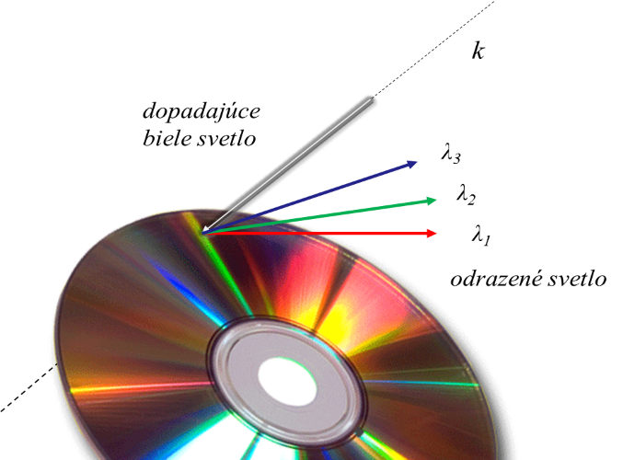
Rôznym farbám prislúchajú rôzne vlnové dĺžky, a preto aj rôzne uhly pre interferenčné maximá. Širšie spektrum hore na stene zodpovedá prvému interferenčnému maximu. Uhol dopadu svetelného lúča je pre každú farbu iný. Ak by sme ho zmerali alebo odhadli, museli by sme určiť vlnovú dĺžku zvolenej farby.
Fotky
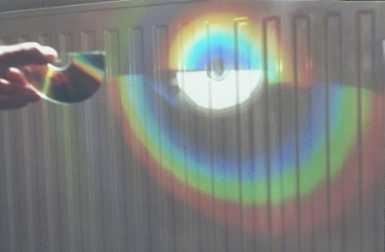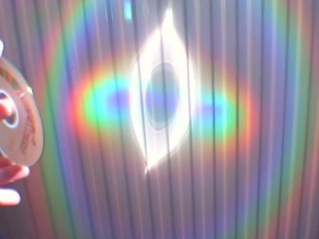
Obr. 1 Obraz vznikajúci pri dopade svetla na CD/DVD nosič

Didaktické rozpracovanie:
Jednoduchosť experimentu umožňuje skupinovú prácu žiakov. Žiaci môžu pracovať samostatne, formulovať vlastné závery z experimentu a následne ich prezentovať pred ostatnými skupinami. Úlohou učiteľa bude v závere aktivity vysloviť všeobecný záver spolu s vysvetlením fyzikálneho javu.
Problematika disperzie a interferencie svetla je pomerne zložitá pre žiakov základnej školy, z toho dôvodu je potrebné zvoliť skôr opisné vysvetlenie daného javu.
Skúsenosti a odporúčania:
Pri experimente je možné použiť rôzne druhy svetelných zdrojov. Pre porovnanie je možné použiť aj monochromatické svetlo, napr. laserový lúč a pozorovať vzniknutý obrazec. Pri použití monochromatického svetla je možné diskutovať rozdielnosti jednotlivých obrazcov a diskutovať o príčinách.
Vypracoval: Miriam Spodniaková Pfefferová, Katedra fyziky FPV UMB v Banskej Bystrici

